非固化橡胶屋面防水工程

技术方案

湖北欣丰建设工程有限公司

目录

1、 编制依据 3…
2、工程概况（防水设计概况） 3…
3、防水设计及细部做法 ........................................... 4...
3.1 屋面防水做法 ...............................................4...
4、施工方法及技术要点： 9…
4.1、施工方法及技术要点： 9…
4.2、搭接缝： 1.1…
4.3、附加层的设置 ........................................... 1.1..
4.4、卷材三维阴阳角处防水做法： 12
5、施工条件 .................................................... 1.2...
5.1、材料准备： ............................................. 1.2..
  - 、施工机具准备： 1.3.

  - 、基层准备： 13.
6、防水施工工艺................................................ .1.3..
  - 、施工工艺流程： 1.3.
  - 、操作要点及技术要求： 1.4.
7、材料简介.................................................... 1.5...
7.1 非固化橡胶沥青防水涂料 1.5.
8、施工注意事项 ................................................ 1.8..
9、成品保护措施................................................ 1.9...

1、编制依据

1.4、本项目建筑施工图、结构施工图

2、工程概况（防水设计概况）

项目，位于。现该项目防水工程拟采用如下设计方案：

屋面大面均采用 2mm PBC-328 非固化沥青防水涂料一道，复合 4mm 厚 SAM-980

自粘防水卷材/4mmSBS 聚酯胎防水卷材一道。

3、防水设计及细部做法

细部节点（平立面交接处、穿墙管等）是防水工程的薄弱环节，必须有针对性的进行 合理、安全、科学的设计并要求高质量的施工操作，才能保证地下室防水系统的整体性及 密闭不透水性。
3.1 屋面防水做法

1、屋面防水构造层次：

非固化作为新型橡化沥青防水涂料，可以做为多道防水层中的一道使用，也可以做为 单独的防水层进行使用。具体做法如下：
饰面层
—砂浆保护层
—保温层
—聚酯无纺布隔离层 一非固化橡胶沥青防水涂料

—防水基层

正置式单层防水构造 倒置式单层防水构造

厂饰面层
一砂浆保护层

—卷材防水层

厂饰面层
—砂浆保护层

一非固化橡胶沥青防水涂料 —保温层
一砂浆找平层 —卷材防水层
—保温层 一非固化橡胶沥青防水涂料

—防水基层
—防水基层

正置式复合防水构造 倒置式复合防水构造

2、屋面防水细部做法:

  - 天沟防水做法

卷材防水层 卷材防水附加层非固化橡胶沥青涂料 保温层轻集料找坡层，最薄处 30 钢
筋混凝土檐沟

密封胶封严 保护层

  - 女儿墙立面防水做法
附加防水层
卷材防水层

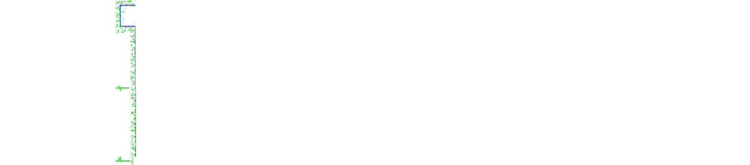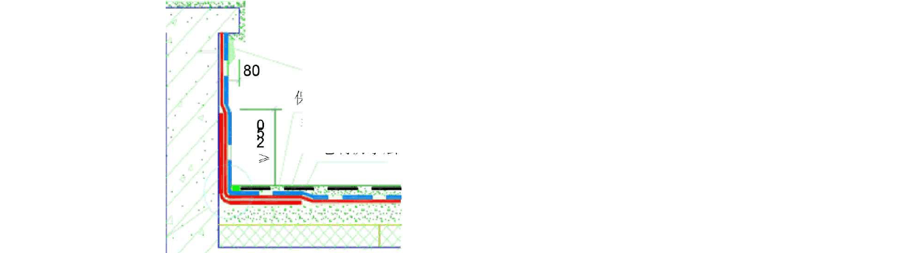水泥钉或射钉@500
密封胶封严
非固化橡胶沥青涂料
卷材防水层
A
「
25°
」
!一＞ 250

  - 水洛口做法

250 100

女儿墙

密封胶封严
200

1: 3 水泥砂浆找平
找坡层

20 保温层
口
密封胶封严

雨水口附加
防水层
密封胶封严
1: 3 水泥砂浆找平
87 型雨水斗
非固化橡化沥青防水涂料
屋面卷材防水层
密封胶封严
保温层
300
250 100 100

① 100 （①
150）
① 235 （①
285）

  - 伸出屋面管道

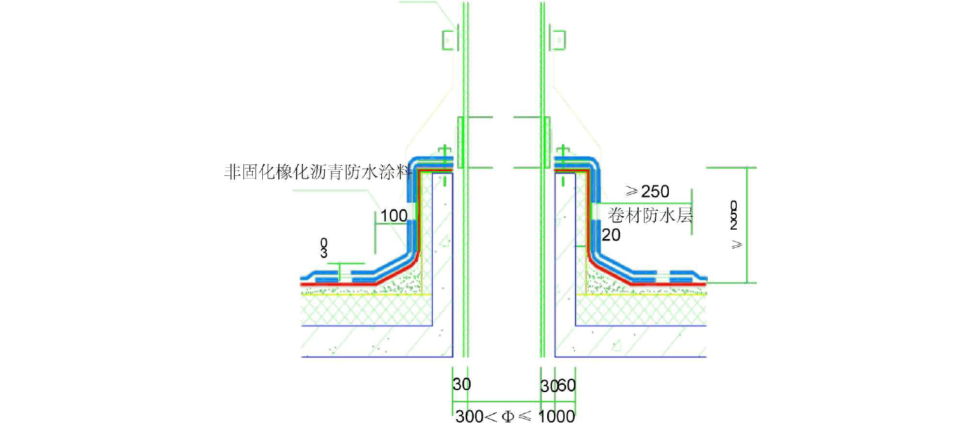
  - 设备基础

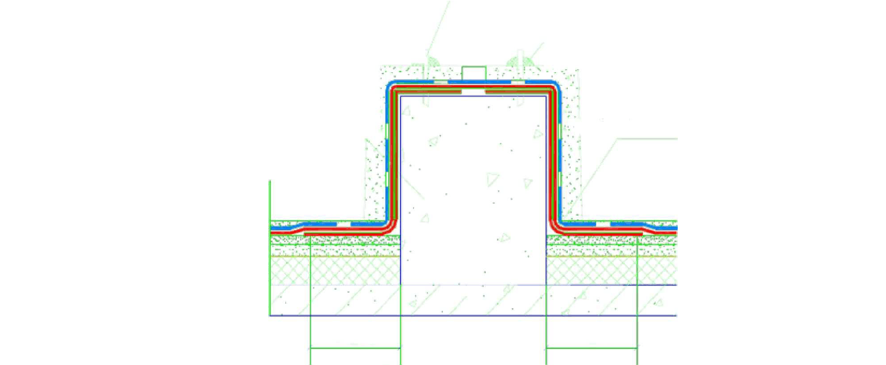地脚螺栓
35 厚细石混凝土面层
密封膏封严
C20 昆凝土
非固化附加防水层
附加防水层
附加防水层

  - 屋面变形缝

> 120W> 1200
聚乙烯泡沫塑料棒

非固化橡化沥青防水涂料 0.8 厚彩色钢板或0.7W
1 厚铝合金板盖缝板
①6 塑料胀管螺钉@500 密封胶
封严
（附加防水
卷材附加防水层
卷材防水层

以上内容仅为本文档的试下载部分，为可阅读页数的一半内容。如要下载或阅读全文，请访问：https://d.book118.com/997022136034006045

